Histórias da Bíblia - LIÇÃO 176

# AS BODAS DE CANÁ

JOÃO 2:1-12

13. AS BODAS DE CANÁ

(JOÃO 2:1-12)

No terceiro dia houve um casamento em Caná da Galiléia. A mãe de Jesus estava ali; Jesus e seus discípulos também haviam sido convidados para o casamento.

Tendo acabado o vinho, a mãe de Jesus lhe disse: "Eles não têm mais vinho".

Respondeu Jesus: "Que temos nós em comum, mulher? A minha hora ainda não chegou".

Sua mãe disse aos serviçais: "Façam tudo o que ele lhes mandar".

Ali perto havia seis potes de pedra, do tipo usado pelos judeus para as purificações cerimoniais; em cada pote cabia entre oitenta a cento e vinte litros.

Disse Jesus aos serviçais: "Encham os potes com água". E os encheram até à borda.

Então lhes disse: "Agora, levem um pouco do vinho ao encarregado da festa". Eles assim o fizeram, e o encarregado da festa provou a água que fora transformada em vinho, sem saber de onde este viera, embora o soubessem os serviçais que haviam tirado a água. Então chamou o noivo e disse: "Todos servem primeiro o melhor vinho e, depois que os convidados já beberam bastante, o vinho inferior é servido; mas você guardou o melhor até agora".

Este sinal miraculoso, em Caná da Galiléia, foi o primeiro que Jesus realizou. Revelou assim a sua glória, e os seus discípulos creram nele.

Depois disso ele desceu a Cafarnaum com sua mãe, seus irmãos e seus discípulos. Ali ficaram durante alguns dias.

13. AS BODAS DE CANÁ

(JOÃO 2:1-12)

NOME: _______________________________________________________________

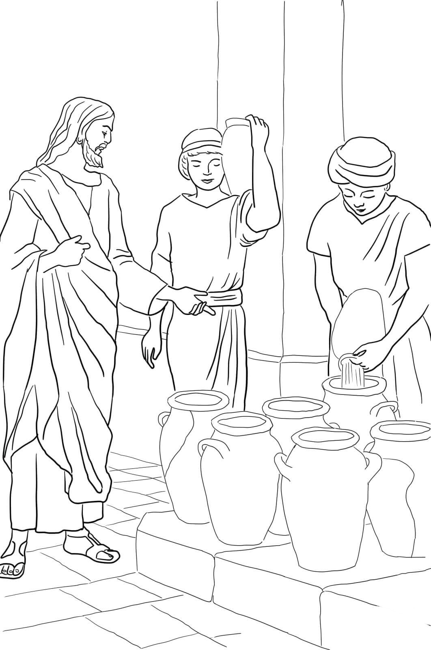

“Ali perto havia seis potes de pedra, do tipo usado pelos judeus para as purificações cerimoniais; em cada pote cabia entre oitenta a cento e vinte litros. Disse Jesus aos serviçais: "Encham os potes com água". E os encheram até à borda.” João 2:6-7

13. AS BODAS DE CANÁ

(JOÃO 2:1-12)

NOME: _______________________________________________________________

VERSÍCULO PARA MEMORIZAR:

"Este sinal miraculoso, em Caná da Galiléia, foi o primeiro que Jesus realizou. Revelou assim a sua glória, e os seus discípulos creram nele." (João 2:11)

COMPLETE O ESPAÇO EM BRANCO:

1. Quem estava nas Bodas de Caná de Galiléia? (João 2:1-2)

a. _______________ b. _______________ c. _______________

2. Tendo ______________ o vinho, a __________ de Jesus lhe disse: "Eles não têm mais __________." (João 2:3)

RESPONDA:

3. Quantos potes de pedra, do tipo usado pelos judeus para as purificações cerimoniais tinham na festa? _________ (João 2:6)

|  |  |  |
| --- | --- | --- |
| VERDADEIRO OU FALSO: | V | F |
| 4. "Sua mãe disse aos serviçais: "Não façam nada que ele lhes mandar"" (João 2:5) |  |  |
| 5. Disse Jesus aos serviçais: "Encham os potes com água" (João 2:7) |  |  |
| 6. "e o encarregado da festa provou a água que fora transformada em vinho, sem saber de onde este viera... chamou o noivo." (João 2:9) |  |  |
| 7. "e disse: "Todos servem primeiro o melhor vinho e, depois que os convidados já beberam bastante, o vinho inferior é servido; mas você guardou o melhor até agora." (João 2:10) |  |  |

13. AS BODAS DE CANÁ

(JOÃO 2:1-12)

NOME: _______________________________________________________________

MARIA TEM ALGO MUITO IMPORTANTE PARA NOS DIZER. DESCOBRIREMOS ESCREVENDO NAS FORMAS DE CIMA AS PALAVRAS DAS TALHAS DE VINHO:

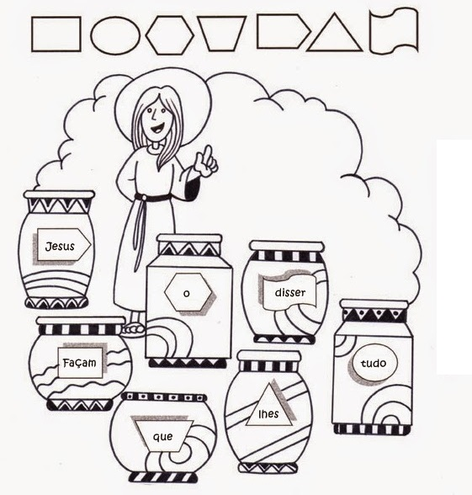

# NOTAS E ESCLARECIMENTOS

Nosso projeto: HISTÓRIAS DA BÍBLIA PARA AS CRIANÇAS é de contar as principais histórias da Bíblia, tanto do Velho como do Novo testamento.

Cada lição contém: Verdadeiro ou Falso, Complete o Espaço em Branco, Sublinhe a Resposta Correta, Palavras Cruzadas, Imagens para Colorir, dentre outras opções. Trata-se de um Curriculo rico de conteúdo.

Este material poderá ser usado livremente nas aulas da EBD, Culto Infantil ou mesmo pelos pais que queiram oferecer algo a mais para seus filhos.

Estes e muitos outros produtos podem ser encontrados em nosso site: <https://historiasbiblicas.com.br/>

Nosso desejo é que as igrejas e crianças que tiverem acesso a este material possam ser ricamente abençoadas por nosso Deus.